THÈME II. LES REPRÉSENTATIONS DU MONDE

CHAP. … Où sommes-nous ? Que pouvons-nous connaître ?
Notions: Découverte du monde et pluralité des cultures, Décrire, figurer, imaginer

Préambule : destruction d’obstacle épistémologique.

Beaucoup croient que Galilée a découvert que la terre était ronde et qu’au Moyen Âge on pensait la terre plate. Or, c’est FAUX.
Voici une vidéo de 5 minutes pour détruire ce préjugé ancré dans les esprits : “La persistance de cette idée selon laquelle, au Moyen Âge, on pensait que la Terre était plate, est absolument incroyable”, explique Sylvie Nony, professeure agrégée de sciences physiques. Avec Violaine Giocomotto-Charra, professeure d'histoire des savoirs, elles sont co-autrices de La Terre plate. Généalogie d’une idée fausse (Les Belles Lettres, 2021) et nous expliquent comment est née cette idée fausse il y a 250 ans.
https://www.radiofrance.fr/franceculture/au-moyen-age-la-terre-etait-ronde-6821100

Remarque: qu’est-ce qu’un obstacle épistémologique ? Complétez.
Du grec épistémé, .
C’est un concept inventé par le philosophe Gaston Bachelard dans La Formation de l'esprit scientifique en 1938, désignant ce qui vient se placer entre le désir de connaître du scientifique et l'objet qu'il étudie. Avant de connaître, il faut le détruire!

CONSIGNE : Découvrez l’histoire de Galilée, en visionnant le documentaire en trois parties en suivant les liens ci-dessous.
Après avoir visionné le documentaire vous devrez répondre aux questions, lisez les questions avant de visionner le film et prenez des notes pendant le visionnage.
Les questions servent à vous assurer une bonne compréhension et mémorisation des informations qui seront utiles pour la suite du cours.

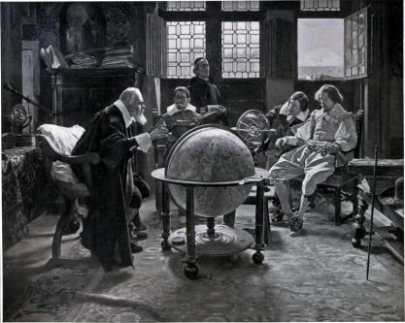

Tito Lessi, Une visite de Milton chez Galilée
Galilée, la naissance d’une étoile
Auteur(s) : This Hervé, Toulmonde Michel, Tourancheau Philippe

Présentation du film : Lorsqu’il meurt en 1642, Galilée laisse derrière lui mieux qu’une œuvre : un monde nouveau. Par ses découvertes, comme la loi de la chute des corps ou les satellites de Jupiter, par sa méthode de compréhension du monde qui allie expériences rigoureuses et théories audacieuses, et par ses prises de position face à l’Église et au dogme aristotélicien, il fait entrer son siècle dans la modernité́. Ce docu-fiction retrace les grandes étapes de cette révolution, mêlant aux reconstitutions historiques des explications scientifiques simples ou les éclairages d’intervenants universitaires comme Michel Toulmonde (observatoire de Paris, université́ d’Évry), Jean-Philippe Uzan (Institut d’astrophysique de Paris) et Jean-Pierre Brach (École pratique des hautes études). Apparaît alors un Galilée homme de son temps, brevetant ses découvertes pour gagner de l’argent, recherchant les faveurs des princes, mais surtout construisant, contre vents et marées, une pensée totalement nouvelle.

Partie I (vidéo 18min43): https://www.dailymotion.com/video/x1628j
Partie II (vidéo 18min06) : https://www.dailymotion.com/video/x162w7
Partie III (vidéo 15min04) : https://www.dailymotion.com/video/x162yl

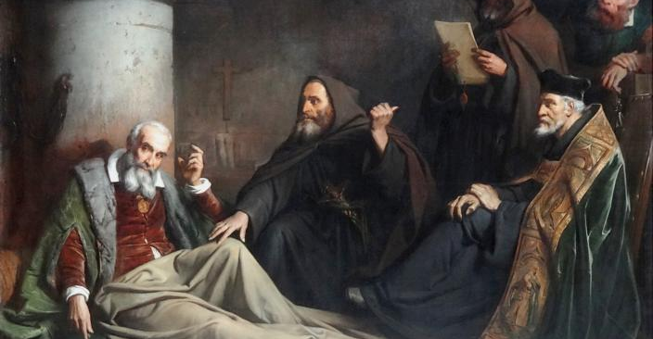
Galilée avant son abjuration, Claudius Jacquand, 1867, musée des beaux-arts d'Amiens.

Répondez aux questions suivantes :

- Qui, avant Galilée, publie en 1543, un livre dans lequel il affirme que la terre tourne autour du soleil ?
___________________________________________________________________________

- Comment s’appelle L’homme condamné en 1600 au bûcher par le tribunal de l’Inquisition pour avoir affirmé que la terre tourne autour du soleil ?
___________________________________________________________________________

- A la Renaissance, on enseigne à l’université les sciences telles qu’elles sont définies depuis Pythagore, Aristote, et Ptolémée, qui sont des savants de l’Antiquité. Galilée renouvelle la façon dont on doit faire de la science : qu’est-ce qui est le plus important quand on veut connaître la nature selon lui ?
___________________________________________________________________________
___________________________________________________________________________
___________________________________________________________________________

- Reliez chaque méthode/ chaque théorie à son savant :

Galilée o |  | Expérimenter : bousculer la nature.
 |  | Ce qui est le plus important : la logique du discours.
Ptolémée o |  | Le géocentrisme
 |  | L’héliocentrisme
Aristote o |  | Il est dans la nature des objets lourds de tomber plus vite que les objets légers
 |  | Deux objets, quelle que soit leur masse, tombent à la même vitesse dans le vide.

- Vocabulaire reliez chaque mot à sa définition.

Raisonnement inductif (induction) | O |  | Étude et théorie du système de l’univers.
Raisonnement déductif (déduction) | O |  | Raisonnement qui part d’observation des faits, de cas particuliers, pour obtenir une généralisation ensuite.
Extrapolation (extrapoler) | O |  | Renoncer solennellement à son opinion ou à sa religion.
Cosmologie | O |  | Doctrine ou opinion condamnée par l'Église catholique.
Hérésie | O |  | Raisonnement qui part d’un principe général pour arriver au cas particulier.
Abjurer | O |  | Partir de faits connus et observables pour en déduire ce qui a lieu dans des situations qui échappent à l’expérience humaine (exemple : on peut observer par expérience la chute des corps dans l’air… on peut à partir de là supposer ce qui se passe dans le vide, ie. Quand il n’y a pas les frottements de l’air).

- Pourquoi et dans quels domaines peut-on dire que Galilée est un novateur ? (Répondez avec un argument et un exemple).
_________________________________________________________________________________________________________________________________________________________________________________________________________________________________

- Quelles sont les dates (années) qui correspondent aux faits de ce tableau ?

Schisme catholiques/protestants, excommunication de Luther.
Concile de Trente
Publication par Copernic de son œuvre des révolutions et des Orbes soutenant la thèse de l’héliocentrisme.
Condamnation de Giordano Bruno au bûcher.
Découverte du relief sur la lune – première remise en question sérieuse des théories d’Aristote.
Découverte des astres Médicéens – satellites de Jupiter
Mise à l’Index du livre de Copernic
Condamnation de Galilée

- Quel argument l’église catholique utilise-t-elle pour prétendre que la théorie de l’héliocentrisme est hérétique ?
_________________________________________________________________________________________________________________________________________________________________________________________________________________________________

- Que rétablit le Concile de Trente pour lutter contre l’hérésie ?
______________________________________________________________________________________________________________________________________________________

- Galilée commence par observer la lune en 1609 : que découvre-t-il ? Pourquoi est-ce étrange ?
_________________________________________________________________________________________________________________________________________________________________________________________________________________________________

- Il observe ensuite en 1610 des étoiles étrangement alignées avec Jupiter, et chaque jour un changement de position de ces étoiles par rapport à la planète. Il comprend alors que ces étoiles (auxquelles il va donner le nom d’astres Médicéens) tournent autour de Jupiter. En quoi cette découverte est-elle capitale pour l’histoire de la pensée ?
_________________________________________________________________________________________________________________________________________________________________________________________________________________________________

- Il y a des rivalités au sein même de l’Église : les jésuites et les dominicains ne sont pas d’accord sur le rapport qu’il faut entretenir avec les sciences de l’époque. Lesquels sont hostiles à Galilée ?
___________________________________________________________________________

- Galilée écrit à la duchesse Christine de Toscane en 1615 : « le Saint Esprit nous enseigne comment on va au ciel et non comment va le ciel », que veut-il dire par là ? Expliquez avec vos propres mots.
____________________________________________________________________________________________________________________________________________________________________________________________________________________________________________________________________________________________________________

- Le livre de Copernic est mis à l’index en 1616 : qu’est-ce que cela signifie ?
___________________________________________________________________________

- En 1628 le pape Urbain VIII demande à Galilée d’écrire un texte qui présente les deux théories : le modèle de Ptolémée et celui de Copernic. Le Dialogue sur les deux systèmes du monde est publié en 1632, c’est un grand succès en Europe. Mais le livre est interdit. Galilée comparaît devant le tribunal de l’inquisition le 22 juin 1633. Que répond-il à ses juges ?
___________________________________________________________________________
___________________________________________________________________________
___________________________________________________________________________

Aide :

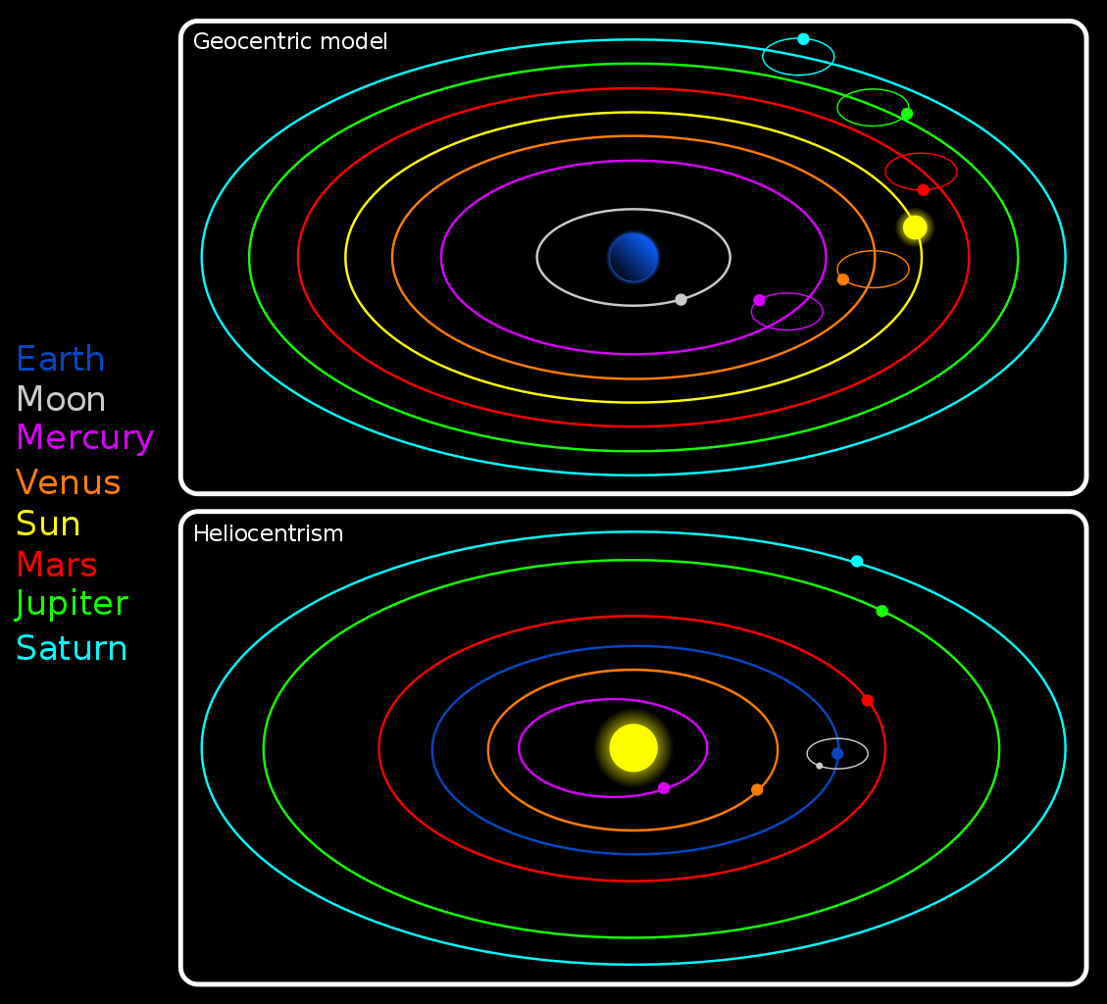

Textes complémentaires :

« Le mouvement de la Terre et le repos du Soleil n’ont jamais pu être contre la foi ou les Écritures saintes, quand elles ont été véritablement prouvées, par des expériences sensibles, avec des observations minutieuses et des démonstrations nécessaires, comme étant vraies dans la nature par les philosophes, astronomes et des mathématiciens ; mais dans un tel cas, si quelques passages des Écritures parurent dire le contraire, nous devions affirmer que c’était à cause de la faiblesse de notre intellect, lequel n’avait pas pu pénétrer le vrai sentiment de l’Écriture sur ce point particulier : et c’est une doctrine commune et absolument exacte qu’une vérité ne peut être contraire à une autre vérité. »
Galilée, Considération sur l’opinion copernicienne, février 1616.

Abjuration de Galilée :
« Moi, Galileo Galilei, fils de feu Vincent Galilée, Florentin, âgé de 70 ans, constitué personnellement en jugement, et agenouillé devant vous, éminentissimes et révéren- dissimes cardinaux de la république universelle chrétienne, inquisiteurs généraux contre la malice hérétique, ayant devant les yeux les saints et sacrés Évangiles, que je touche de mes propres mains ; je jure que j’ai toujours cru, que je crois maintenant, et que, Dieu aidant, je croirai à l’avenir tout ce que tient, prêche et enseigne la sainte Église catholique et apostolique romaine ; mais parce que ce Saint-Office m’avait juridiquement enjoint d’abandonner entièrement la fausse opinion qui tient que le Soleil est le centre du monde, et qu’il est immobile ; que la Terre n’est pas le centre et qu’elle se meut ; et parce que je ne pouvais la tenir, ni la défendre, ni l’enseigner d’une manière quelconque, de voix ou par écrit, et après qu’il m’avait été déclaré que la susdite doctrine était contraire à la Sainte Écriture, j’ai écrit et fait imprimer un livre dans lequel je traite cette doctrine condamnée, et j’apporte les raisons d’une grande efficacité en faveur de cette doctrine, sans y joindre aucune solution ; c’est pourquoi j’ai été jugé véhémentement suspect d’hérésie pour avoir tenu et cru que le Soleil était le centre du monde et immobile, et que la Terre n’était pas le centre et qu’elle se mouvait.
C’est pourquoi, voulant effacer des esprits de vos Éminences et de tout chrétien catholique cette suspicion véhémente conçue contre moi avec raison, d’un cœur sincère et d’une foi non feinte, j’abjure, maudit et déteste les susdites erreurs et hérésies, et généralement toute autre erreur quelconque et secte contraire à la susdite sainte Église : et je jure qu’à l’avenir je ne dirai ou affirmerai de vive voix ou par écrit, rien qui puisse autoriser contre moi de semblables soupçons ; et si je connais quelque hérétique ou suspect d’hérésie, je le dénoncerai à ce Saint-Office, ou à l’Inquisiteur, ou à l’ordinaire du lieu où je serai. Je jure en outre, et je promets, que je remplirai et observerai pleinement toutes les pénitences qui me sont imposées ou qui me seront imposées par ce Saint-Office ; que s’il m’arrive d’aller contre quelques-unes de mes paroles, de mes promesses, protestations et serments, ce que Dieu veuille bien détourner, je me soumets à toutes peines et supplices, par les saints canons et autres constitutions générales et particulières, ont été statués et promulgués contre de tels délinquants. Ainsi, Dieu me soit en aide et ses saints Évangiles, que je touche de mes propres mains.
Moi, Galileo Galilei susdit, j’ai abjuré, juré, promis, et me suis obligé comme ci-dessus ; en foi de quoi, de ma propre main j’ai souscrit le présent chirographe de mon abjuration et l’ai récité mot à mot à Rome, dans le couvent de Minerve, ce 22 juin 1633.
Moi, Galileo Galilei, j’ai abjuré comme dessus de ma propre main. »

source : https://cdn.reseau-canope.fr/archivage/valid/93735/93735-15475-19459.pdf

